重庆红色文化遗迹参观报告
鲁能巴蜀中学 高2024级2班 姚滟栩
参观地点：重庆红岩革命纪念馆
基本概况:位于重庆市嘉陵江畔，与红岩村13 号、曾家岩50 号、桂园、《新华日报》旧址毗邻，它们都是抗日战争时期中共中央南方局的活动基地，是我党在国民党统治区巩固和发展抗日民族统一战线、领导人民群众进行革命斗争的中心。因业绩卓著，故设馆加以纪念
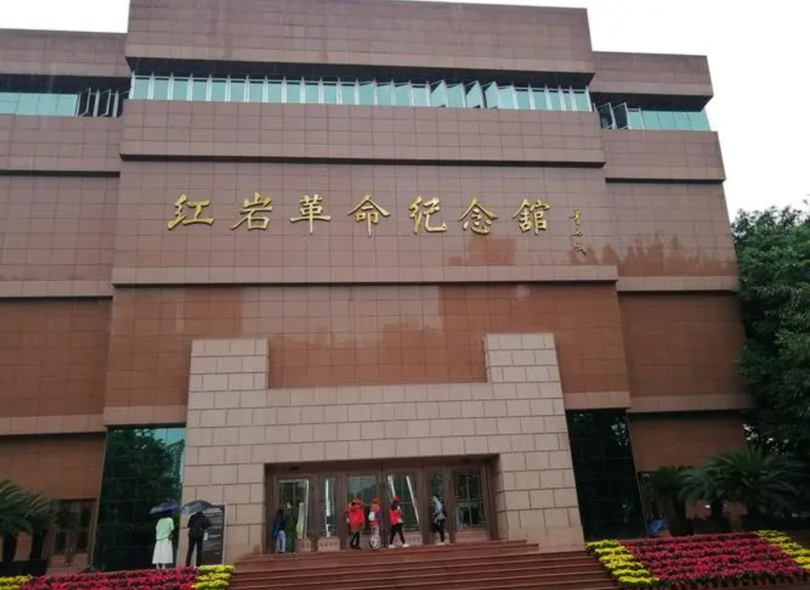

红岩精神:在中共中央的领导下，以周恩来为代表的南方局老一辈无产阶级革命家、共产党人和革命志士，在抗日战争及解放战争初期的斗争中形成的革命精神



